**Пример №1**

Вычислить определители:  
а) Высшая математика - примеры с решением заданий и выполнением задач;   б) Высшая математика - примеры с решением заданий и выполнением задач ;   в)  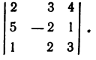

**Пример №2**

Вычислить определители

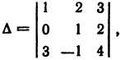 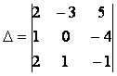, 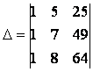, 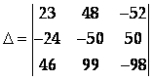

**Пример №3\***

Вычислить определители:  
1) 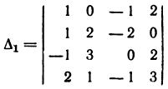 ;    2) 